**پ.ک.ک و شبکه‌های کردی مواد مخدر: همکاری، همگرایی یا درگیری**

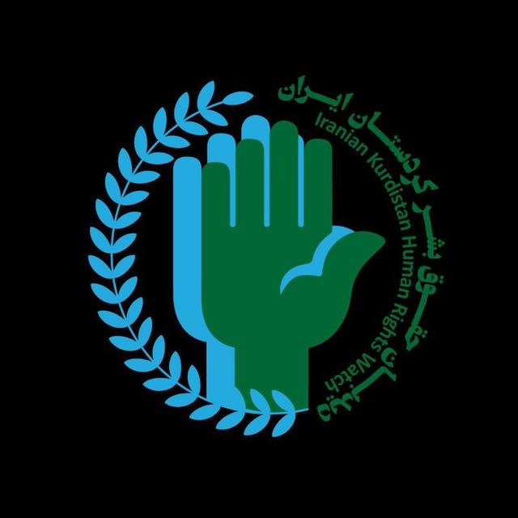

**اردیبهشت 1399**

نویسندگان: بهزاد اکیجی، فیل ویلیامز، آیهان آکبولوت

ترجمه اختصاصی از دیدبان حقوق بشر کردستان ایران

نویسندگان مقاله

-دکتر اکیجی، پژوهشگر ارشد بخش مرکزی مواد مخدر در اداره مبارزه با قاچاق و جنایات سازمان‌یافته

-پرفسور ویلیامز استاد امنیت بین‌الملل و مدیر مرکز ماتیو ریدوی برای مطالعات امنیت بین‌الملل در دانشگاه پیتسبرگ

-دکتر آکبولوت پژوهشگر ارشد در پلیس ملی ترکیه.

**این مقاله به تحول در روابط پ.ک.ک با گروه‌های توزیع و تولید مواد مخدر پرداخته است. در ابتدا چارچوب همکاری گروه‌های تروریستی با گروه‌های فعال در حوزه مواد مخدر را بررسی و سپس به تجربه روابط پ.ک.ک در این زمینه پرداخته است.**

**چکیده**

این مقاله[1] به بررسی روابط درونی و در حال تغییر پ.ک.ک و شبکه‌های کردی مواد مخدر می‌پردازد. برای درک ماهیت فعل و انفعال روابط این سازمان‌های با انگیزه‌های متفاوت، نویسندگان به بررسی اظهارات مستند مسئولان امور مواد مخدر، عوامل پ.ک.ک و جنایتکاران فعال در توزیع مواد مخدر پرداخته‌اند. فعل‌و‌انفعال پ.ک.ک و شبکه‌های کردی مواد مخدر به عنوان یک مطالعه موردی انتخاب شد، چون این امر سبب ایجاد نگاهی مهم در مورد مسئله وسیع‌تر و جدل‌برانگیزتر مربوط به روابط بین سازمان‌های تروریستی و جنایی می‌گردد. این تحقیق معتقد است پ.ک.ک، نخست یک نوع همکاری عملی با شبکه های مختلف کردی مواد مخدر را آغاز کرد؛ اما این همکاری از آغاز نامتقارن بود و به میزان زیادی به اصطکاک با پ.ک.ک منجر شد. اما این همکاری هرگز به تلفیق طرفین منجر نشد. بلکه برعکس، پس از آن که پ.ک.ک در تجارت مواد مخدر تجربه زیادی کسب کرد، روابط آن با شبکه‌های کردی مواد مخدر بیشتر به رقابت گرایید. پ.ک.ک یک ساختار فرعی گسترده برای مدیریت مواد مخدر ایجاد نمود و تلاش کرد تا همه چرخه مواد را به انحصار خود در بیاورد. در نتیجه، پ.ک.ک و شبکه‌های کردی مواد مخدر وارد درگیری‌های شدید میدانی شدند. به عبارت دیگر، مورد «پ.ک.ک-شبکه‌های کردی مواد مخدر»، یک نوع پویایی از روابط گروه‌های مسلح و گروه‌های فعال در توزیع مواد مخدر ایجاد کرد.

به‌طور کلی شبکه‌های جنایی و تروریستی از طریق توسعه روابط مبتنی بر همکاری به یک مسئله مشترک می‌رسند و یک ائتلاف نامقدس یا حتی ترکیبی از شبکه‌های مختلف را ایجاد می‌کنند. روابط توصیف شده در این تحلیل بیشتر جنبه اصطکاکی و انفجاری دارند تا که تمایل به همکاری متقابل باشد. به علاوه، آنها بیش از پیش خشن و دشمن همدیگر شدند.

**مقدمه**

روابط سازمان‌های جنایی و تروریستی بیش از پیش توجه دانشجویان رشته‌های امنیت بین‌الملل و جرم‌شناسی را به خود جلب کرده است. در سطحی گسترده عقیده بر این است که سازمان‌های جنایی فراملی و شبکه‌های تروریستی چالش‌هایی- شاید تا حدی متفاوت- برای امنیت بین‌الملل در دوره پس از جنگ سرد ایجاد می‌کنند. همچنین، بیشتر محققان معتقدند این دو پدیده با هم ارتباط درونی دارند. اما ماهیت دقیق این رابطه مورد اجماع نیست و جای بحث دارد.

نقطه آغاز برای بیشتر ناظران شبکه‌های جنایی و تروریستی این است که آنها اهداف متفاوتی دارند: «سازمان‌های تروریستی به صورت ایدئولوژیک اداره می‌شوند و به دنبال تغییر سیاسی هستند؛ در حالی که شبکه‌های جنایی انگیزه سود و پول دارند». اگر در مورد این نقطه آغاز، توافق وجود دارد، اما تفاوت‌های قابل‌توجهی در تفسیر نیز دارند. گروهی از محققان مدعی‌اند اگرچه سازمان‌های تروریستی و جنایی در یک دنیای زیزمینی واحد عمل می‌کنند و ساختارهای مشابه و نیازها و مدیریت ریسک مشابه دارند؛ اما تفاوت اهداف و تفاوت جوهره و هویت سازمانی، یک مانع (اگرچه نه ضرورتاَ یک ممنوعیت) مهم در مورد تلاش برای همکاری و همیاری است. اگرچه نمونه همکاری‌های عملی بین شبکه‌های جنایی و تروریستی وجود دارد، اما در این نمونه‌ها، سازمان‌های تروریستی ساختارهای فرعی و توانمندی مدیریت فعالیت جنایات سازمان‌یافته مانند قاچاق مواد مخدر، سلاح و انسان را گسترش می‌دهند.

گروهی نیز معتقدند تفاوت‌ در اهداف، کمتر از نیازهای عملیاتی مشابه و سود مشترک در مقابله با پلیس و دستگاه‌های امنیتی اهمیت دارد. از نظر این پژوهشگران، همکاری تنگاتنگ بین شبکه‌های جنایی و سازمان‌های تروریستی امری طبیعی و اجتناب ناپذیر است. درواقع، از این منظر هر دو شبکه گاهی در هم تلفیق می‌شوند و نوعی سازمان هیبرید تشکیل می‌دهند، مانند فارک در کلمبیا یا شرکت-دی در هند به رهبری داوود ابراهیم. منتقدان استدلال می‌کنند؛ موارد تلفیق نادر است و در حدی گسترده غیرقابل‌توجه است. به ویژه هنگامی که بر سازمان‌های تروریستی تمرکز صورت می‌گیرد که نیروی پویایی آنها تا حدی متفاوت است.

رابطه تروریسم و شبکه‌های مواد مخدر در خاورمیانه کمتر مورد بررسی قرار گرفته است. در تلاش برای جبران این کمبود و کمک به بحث گسترده در مورد رابطه تروریسم و شبکه‌های مواد مخدر، این مقاله یک مطالعه موردی را ارائه می‌کند که تحول رابطه بین پ.ک.ک و شبکه‌های کردی مواد مخدر را بررسی می‌کند. مقاله تلاش می‌کند تا به سه سوال زیر پاسخ دهد:

-پ.ک.ک با سازمان‌های جنایی چه فعل و انفعالی انجام می‌دهد؟

-پ.ک.ک چگونه در زمینه‌های مختلف مواد مخدر تخصص پیدا کرده است؟

-فعل‌و‌انفعال بین پ.ک.ک و شبکه‌های کردی مواد مخدر در مورد رابطه شبکه‌های مواد مخدر و سازمان‌های تروریستی چه می‌گوید؟

این تحقیق از اظهارات عوامل پ.ک.ک، شواهد اعضای شبکه‌های جنایی، گزارش‌های موردی نهادهای پلیس، اظهارات ماموران بخش ضد مواد مخدر، گزارش‌های چندین نهاد اجرایی قانون به ویژه اداره ضد قاچاق مواد و شبکه‌های جنایی استفاده کرده است.

این تحلیل، نخست، بر بحث گسترده روابط سازمان‌های جنایی و تروریستی تمرکز دارد، سپس به تحول روابط پ.ک.ک و شبکه‌های کردی مواد مخدر می‌پردازد و معتقد است این رابطه هرگز واقعی و متقابل و یا همکاری آزادانه نبوده؛ بلکه رابطه‌ای نامتقارن و همراه با برخورد بوده است. رابطه‌ای بود که پ.ک.ک طی آن یاد گرفت چگونه از این تجارت پرسود پول کسب کند. در نتیجه، پ.ک.ک بیشتر به صورت مستقیم در جنبه‌های مختلف مواد مخدر وارد عمل شد. ابعاد این دخالت به صورت کامل مورد بررسی قرار گرفته است. بخش نتیجه‌گیری معتقد است الگوی روابط شناسایی شده در این تحلیل در موارد دیگر نیز قابل تطبیق است، اما ضرورتا الگویی جهانی نیست. همچنین استدلال می‌کند اگرچه تجارت مواد مخدر برای پ.ک.ک پرسود است اما برای این گروه نیز بدون ریسک و هزینه نبوده است.

**بیان مساله**

همان طور که مطرح شد، تروریسم و جنایات فراملی دو موضوع از نظر مفهومی متفاوت، اما از نظر عملیاتی یک پدیده امنیتی درهم‌تنیده هستند. بنابراین، تعجب‌آور نیست که این رابطه رو‌به‌رشد است؛ اگر چه مطالبی پراکنده در مورد رابطه تروریسم و جنایت نیز وجود دارد. اصطلاح تروریسم مواد مخدر نیز متداول شده است. گروهی از تحلیلگران مدعی‌اند روابط بین دو شبکه مخفی بیشتر جنبه همکاری دارد و از ائتلاف استراتژیک تا همکاری متغیر است. در حالی که این پژوهشگران معتقدند رابطه‌ای نمادین یا احتمالا تلفیقی بین دو گروه مخفی وجود دارد، گروهی دیگر در مورد روابط نمادین دو گروه با انگیزه‌های متفاوت تردید دارند. به عقیده آنها روابط بین شبکه‌های جنایی و تروریستی مورد اغراق قرار می‌گیرد و در سطحی گسترده غیرقابل توجه است. اگر چه ممکن است این دو نوع شبکه در موارد مختلف نیز همکاری کنند، با توجه به دستورکار متفاوت بعید است به یک هیئت واحد تبدیل شوند.

گروه اول معتقد است منافع متقابل، همکاری و حتی شراکت بین شبکه های جنایی و تروریستی فراملی را تسهیل می‌کند و بدین ترتیب آنها را به یک چالش مهم امنیتی تبدیل می‌کند. به عنوان مثال، اهرنفلد (1990) معتقد است معتقد است وقتی «دو گروه ترکیب می‌شوند، سازمان‌های تروریستی بدون زیان وضعیت، سود می‌برند، و قاچاقچیان مواد مخدر در هدف قرارگرفتن‌های سیاسی قربانی می‌شوند». لاکور (1999) نیز به صورتی مشابه خاطرنشان می‌کند «تشدید روابط بین سازمان‌های جنایی و شبکه‌های تروریستی از عصر جدید همکاری خبر می‌دهد». دیگر پژوهشگران معتقدند این شراکت گاهی به تلفیق و ظهور سازمان‌های هیبرید منجر می‌شود.

تامارا ماکارنکو (2004) یکی از پیچیده‌ترین و مفیدترین چارچوب‌های تحلیل روابط شبکه‌های جنایی و تروریستی را ارائه نمود. وی در مقاله‌اش با نام «تداوم جنایت-ترور: ردیابی بینابازی تروریسم و جنایات فراملی» به چهار سطح یا شکل دست یافت که آن را تداوم ترور-جنایت نامید: 1-ائتلاف، 2-انگیزه‌های عملیاتی، 3-تلفیق، 4-حفره سیاه. ائتلاف کمترین تعامل بین جنایتکاران و تروریست‌ها را نشان می‌دهد. منافع دوجانبه می‌تواند آنها را به سوی توسعه ائتلاف‌بلند مدت یا کوتاه مدت سوق دهد تا پشتیبانی عملیاتی یا دانش را تبادل نمایند. هر دو سازمان نیز از چنین ائتلافی، اگرچه به شیوه‌های متفاوت، سود می‌برند. تروریست‌ها سود، مهارت و دسترسی به بازارهای مخفی را کسب می‌کنند در حالی که شبکه‌های جنایی از محافظت و بی‌ثباتی سیاسی ایجاد‌شده توسط تروریست‌ها بهره‌مند می‌گردند. بُعد دوم یعنی انگیزه‌های عملیاتی به آن دسته از شبکه‌های جنایی اشاره دارد که از تروریسم و گروه‌های تروریستی شرکت‌کننده در فعالیت‌های جنایی به عنوان ابزار عملیاتی استفاده می‌کنند. در این الگو، سازمان‌های جنایی فراملی باید در تحولات سیاسی دخالت کنند تا زمینه اقدامات جنایی را فراهم آورند. در نهایت خود گروه‌های تروریستی وارد اقدامات جنایی می‌شوند تا هزینه اقدامات تروریستی بلندمدت خود را تامین نمایند. اما محور تحلیل ماکارنکو بر تلفیق شبکه‌های تروریستی و سازمان‌های جنایی فراملی در قالب یک سازمان واحد با ویژگی‌های هیبرید تاکید دارد. ماکارنکو در نقطه تلفیق استدلال می‌کند «اهداف و انگیزه‌های نهایی درواقع تغییر یافته‌اند. در این موارد، گروه‌ها دیگر نقاط تعریف‌کننده را حفظ نمی‌کنند که آنها را به یک گروه سیاسی یا جنایی تبدیل نموده است». سطح دیگری از تعامل در حفره سیاه صورت می‌گیرد: «دولت‌های ضعیف یا شکست خورده مانند افغانستان که در آن گروه‌های جنایی یا تروریستی از فساد سیستماتیک و حاکم و گرفتن رشوه برای اجرای قانون استفاده می‌کنند».

تحلیل ماکارنکو یکی از جدی‌ترین تلاش‌ها برای ارائه چارچوب تحلیلی است که در سطحی گسترده اتخاذ شده است. به عنوان مثال در عراق شبکه‌های جنایی علاقمند به پول و نه سیاست افراد گروگان را به گروه‌های تروریست فروختند که گاهی در ازای آزادی آنها فدیه گرفتند یا گاهی نیز سرشان را بریدند. به علاوه، موارد دیگری نیز هستند که نویسندگان این مقاله آن را «جنایت سازمان‌یافته خودسرانه» می‌نامند که سازمان‌های تروریستی انجام می‌‎دهند.

اما در مجموع، این تحلیل نیز مشکلاتی دارد. به عنوان مثال، یکی از مشکلات این است که پتانسیل همکاری مورد اغراق قرار می‌گیرد، در حالی که به عوامل منع کننده خیلی کمتر اهمیت داده شده است. درواقع، گروه دومی از ناظران مدعی‌اند روابط همزیستی تلفیقی شبکه‌های جنایی و تروریستی بی جهت مورد تاکید قرار گرفته است و اگرچه مواردی از تلفیق وجود داشته، اما اینها استثنا هستند. به عنوان مثال، مارک گالئوتی معتقد است «ترس از ائتلاف‌های بین المللی بین جنایتکاران و تروریست‌ها، همکاری بین آنها را اغراق‌آمیز توصیف کرده است».

توماس نیلور حتی فراتر رفته و مدعی است «معمولا پایان همکاری آنها، طرفین را در دو سنگر مخالف قرار می‌دهد».از نظر وی همکاری بین گروه‌های جنایتکار و سازمان‌های تروریستی سرانجام آنها را از همدیگر دور می‌کند. ویلیامز نیز به صورتی مشابه استدلال می‌کند اهداف و مقاصد مخالف سرانجام ادامه همکاری را سخت کرده و تلفیق صورت نمی‌گیرد. از نظر وی «جنایت سازمان یافته، در اصل ادامه تجارت با ابزارهای جنایی است در حالی که تروریسم ادامه سیاست با استفاده از خشونت کورکورانه توسط عوامل غیردولتی است». بررسی مرکز اطلاعات و مطالعات امنیتی کانادا نیز نتیجه گیری می‌کند که تلفیق گروه‌های تروریستی و شبکه‌های جنایی به خاطر تضاد انگیزه و اهدافشان بعید است.

به اعتقاد ویلیامز و ساونا سازمان‌های تروریستی می‌توانند بیشتر از طریق تغییر و تحول ساختاری وارد فعالیت‌های جنایی شوند تا تلفیق با تشکیلات جنایی. ویلیامز در ادامه این را جنایت سازمان یافته «خودسرانه» می‌نامد و نتیجه می‌گیرد که این به‌کارگیری روش‌ها اغلب مهم‌تر از روابط همکاری بوده است. تاچوک (2001) نیز دیدگاهی مشابه دارد و مدعی است «بیشتر گروه‌های تروریستی امروزی نه تنها بعضی از آرمان‌های قابل‌درک خود را از دست داده‌اند، بلکه روز‌به‌روز بیش از پیش به فعالیت‌های قاچاق و جنایت برای تامین مالی عملیات خود روی می‌آورند». به اعتقاد دیشمن بعضی سازمان‌های تروریستی به صورتی روزافزون از طریق یک روند بازتعریف وارد قاچاق مواد می‌شوند که شامل ایجاد ساختارهای فرعی زیرزمینی برای فعالیت‌های جنایی می‌شود. تغییرات ساختاری ضرورتا به معنای تحول نهایی یک سازمان تروریستی نیست البته اگر چه گاهی این در یک سازمان رخ می‌دهد (مانند شرکت دی در هندوستان که به تلفیق مورد نظر چارچوب ماکارنکو انجامید). اما در موراد متعدد، سازمان‌های تروریستی سلول‌های مخفی برای انجام معاملات مالی از جمله قاچاق مواد ایجاد می‌کنند؛ در‌حالی‌که اولویت اهداف سیاسی خود را حفظ می‌کنند. فعایت جنایی صرفا ابزاری برای تامین مالی آنها و فقط به خاطر سود زیاد است.

هر دو استدلال نیز شایسته توجه هستند. دنیای تروریستی و جنایی پیچیده و پر از گروه‌های مختلف تروریستی است. در نتیجه، روابط و فعل وانفعالات به صورتی اجتناب‌ناپذیر متنوع هستند. در‌عین‌حال اعتماد کافی به داده‌های تجربی قوی وجود ندارد. در موارد متعدد نیز، تحلیل‌ها به اطلاعاتی بستگی دارد که از طریق تحلیل‌های محتوایی رسانه‌ها جمع آوری شده است. نیاز شدید به اطلاعات دست اولی وجود دارد که از طریق مصاحبه با تروریست‌ها، جنایتکاران و کارشناسان به دست آمده است. درواقع، با توجه به ماهیت موضوع تحقیق، کمبود عجیب مطالعات عمیق موردی وجود دارد. تحلیلگران تلاش می‌کنند از طریق نمونه‌های متعدد از کشورهای مختلف خوانندگان خود را قانع نمایند. آنها شواهد واضحی از نحوه اقدامات جنایی تروریست‌ها برای تامین مالی ارائه نمی‌کنند. نکته سوم این که مطالعات موجود، بحث مواد مخدر را بسیار عمومی تشریح می‌نمایند. سازمان‌های مختلف تروریستی ممکن است راهبردهای مختلف و شیوه عمل متفاوت با شبکه‌های جنایی داشته باشند. در نتیجه، تحلیلگران باید برای تعمیق تعامل بین دو نوع عامل مجزا و مستقل دنیای زیرزمینی، از بحث عمومی خودداری نمایند.

مقاله حاضر در سه جنبه کمبودهای موجود را جبران می‌نماید. نخست، از داده‌های دست‌اول و دست‌دوم برای تحلیل اظهارات اعضای پ.ک.ک، جنایتکاران مواد مخدر و کارشناسان امور جنایی استفاده می‌کند. دوم این که یک مطالعه موردی عمیق است که دادوستد پ.ک.ک و شبکه‌های مواد مخدر کردی و نحوه تحول آن در طی زمان را بررسی می‌کند. سوم، برعکس مدل خطی ماکاننکو برای تروریسم=جنایت، فرض مقاله این است که دادوستد پ.ک.ک و شبکه‌های جنایی کردی از الگوی (U) واژگون پیروی می‌کند.

طبق این مدل، سازمان‌های تروریستی در نهایت فعالیت، سعی می‌کنند به خاطر نیاز روبه رشد به تامین مالی همکاری با سازمان‌های جنایی فراملی را افزایش دهند. در این رابطه، سود نسبی سازمان‌های تروریستی بیشتر است، چون این سود بر مبنای گرفتن مالیات از شبکه‌های جنایی توسط گروه‌های تروریستی است. در نهایت این رابطه جهت نزولی به خود می‌گیرد و این امر به دو دلیل است: نخست، شبکه‌های تروریستی در طی سال‌ها تجربه و مهارت لازم را کسب می‌کنند و به جای وابستگی به سازمان‌های جنایی و مواد مخدر، زیرساخت‌های خود را ایجاد می‌نمایند. دوم، گروه‌های جنایی برای محدود کردن سواستفاده گروه‌های تروریستی راهبردهای متنوعی را ایجاد می‌کنند، چون پرداخت مالیات مداوم، قدرت رقابت گروه‌های جنایی در بازارهای غیرقانونی را بسیار کم می‌کند.

**پ.ک.ک و شبکه های کردی مواد مخدر: همکاری و همزیستی**

پ.ک.ک یک شبکه مارکسیست-لنینیست با هدف تاسیس یک کردستان مستقل در بین النهرین است. درگیری‌های مسلحانه پ.ک.ک در سال 1984 آغاز و در دهه نود میلادی به اوج خود رسید. اما پ.ک.ک پس از جنگ سرد به خاطر از دست دادن حمایت‌های مالی اربابان مارکسیست خود با بحران بودجه مواجه شد. چون عملیات رو‌به‌افزایش تروریستی پ.ک.ک نیازمند هزینه‌های مالی جهت تامین عملیات، تبلیغات، تدارکات بود. در نتیجه، پ.ک.ک شدیدا نیازمند پول بود. در این راستا، قرار گرفتن ترکیه در مسیر قاچاق مواد مخدر به سوی بالکان فرصت‌های اقتصادی جدیدی را برای دستگاه مالی پ.ک.ک ایجاد نمود.

در سال‌های اولیه، ورود پ.ک.ک به قاچاق مواد مخدر بیشتر به گرفتن مالیات و اخاذی از قاچاقچیان مواد مخدر در مرز ایران و ترکیه محدود بود. همزیستی پ.ک.ک با شبکه‌های کردی مواد مخدر در آن محدوده جغرافیایی سطح تعامل این دو مجموعه مخفی را افزایش داد. حضور فراگیر هسته‌های قاچاق پ.ک.ک در مرز ایران و ترکیه به این سازمان امکان داد جریان قاچاق کالا را کنترل کند و برای پ.ک.ک فرصت فراهم آورد تا مالیات وضع نماید. اظهارات عوامل مختلف نشان می‌دهد اولین تماس‌های بین پ.ک.ک و شبکه‌های قاچاق مواد مخدر توسط عثمان اوجالان (برادر عبدلله اوجالان/ رئیس پ.ک.ک) با نام سازمانی فرهاد انجام شد.

پ.ک.ک به دو شیوه از مواد مخدر بهره‌برداری نمود. نخست، در مسیر قاچاقچیان در مناطق کوهستانی مرز ایران و ترکیه ایست‌های غیرقانونی بازرسی ایجاد کرد. دوم، پ.ک.ک حفاظت از شبکه‌های کردی قاچاق مواد مخدر را پیشنهاد کرد و در قبال آن «مالیات میهن‌پرستانه» گرفت.

تعداد زیادی از اعضای محکوم پ.ک.ک و شبکه‌های کردی قاچاق مواد مخدر علنا اعتراف کرده‌اند پ.ک.ک از تجارت مواد مخدر مالیات می‌گیرد. عبدالله اوجالان در دفاعیات خود در جزیره ایمرالی (محل زندان اوجالان) خاطرنشان کرد «علی‌رغم هشدارهای من، متوجه شدم برادرم (عثمان) از قاچاقچیان کمیسیون مواد مخدر می‌گیرد. گرفتن مالیات به قاچاق مواد محدود نیست. برادرم از همه انواع کالا‌ها کمیسیون می‌گیرد. او ایست‌های بازرسی در مرز ایران و ترکیه را کنترل می‌کند» ([www.belgenet.com](http://www.belgenet.com)). همچنین در بین محکومین شبکه‌های جنایی در مورد نرخ مالیات توسط پ.ک.ک اجماع نظر وجود دارد. تقریبا تمام محکومین می‌گویند 10 درصد یا هزار مارک آلمان برای هر کیلوگرم هروئین، نرخ مالیات است. به عنوان مثال، یک فرد محکوم جنایی به نام م.ه. اظهار نمود «پ.ک.ک بر قاچاقچیان هروئین 10 درصد و بر تولیدکنندگان نیز 1000 مارک آلمان در هر کیلو تحمیل می‌کند. هر قاچاقچی مواد مخدر که از مرز ایران و ترکیه عبور کند باید این مبلغ را بپردازد». م. س. آ. یک عضو محکوم دیگر می‌گوید «همه قاچاقچیان باید مالیات پ.ک.ک را پرداخت کنند. بدون اجازه پ.ک.ک هیچ کس حق عبور از مرز را ندارد. اما مالیات برای حجم‌های زیاد بود و برای 3 یا 4 کیلو مالیات نمی‌دادیم».

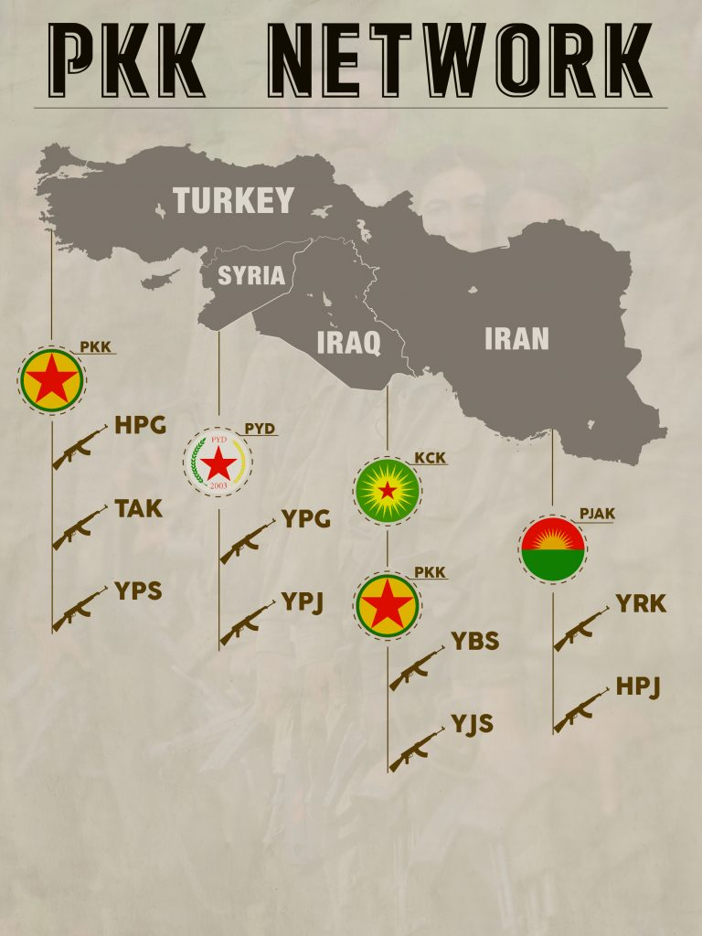

گرفتن مالیات از مواد مخدر توسط پ.ک.ک فقط به مرز ایران و ترکیه محدود نیست بلکه تمام مسیر بالکان را در بر می‌گیرد. در اواسط دهه نود میلادی طی یک عملیات هماهنگ پلیس ترکیه بسیاری از قاچاقچیان مواد مخدر ناچار شدند به اروپا منتقل شوند و همزمان نیز حضور کادرهای پ.ک.ک در اروپا انگیزه جدیدی برای شبکه‌های کردی قاچاق مواد مخدر ایجاد نمود. پ.ک.ک علاوه بر مالیات از قاچاقچیان مواد مخدر از فروشندگان سطح خیابان نیز مالیات گرفت. نهادهای مختلف پلیس اروپا این موضوع را گزارش کرده‌اند و تعداد زیادی اعضای پ.ک.ک و شبکه‌های کردی مواد مخدر نیز آن را تایید نموده‌اند. در سپتامبر 1999، پلیس در عملیات مشترک هامبورگ و هانور، شبکه توزیع مواد مخدر پ.ک.ک را در آلمان متلاشی کرد. پلیس آلمان گزارش کرد این شبکه یک میلیون مارک آلمان هر ماه برای پ.ک.ک می‌فرستاد. به گفته پلیس آلمان انتقال پی در پی پول نشان می‌داد پول مالیات شبکه‌های کردی قاچاق مواد مخدر برای پ.ک.ک ارسال می‌گردد.

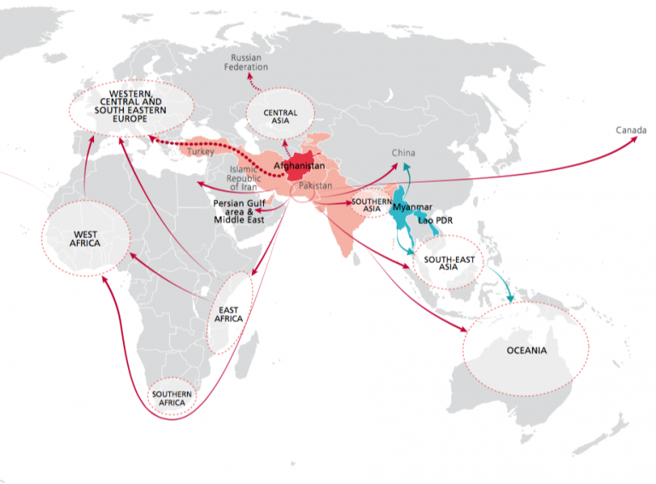

پ.ک.ک علاوه بر مالیات مرزی، دست به گرفتن «مالیات میهنی» نیز زد و در اوایل دهه نود میلادی از شبکه‌های کردی مواد مخدر و خانواده های کرد پول می‌گرفت. چندین تروریست و جنایتکار دستگیر شده اعتراف کرده‌اند پ.ک.ک به نام «مالیات میهنی» از کردها پول می‌گیرد. عبدالله اوجالان در دادگاه خود به کمک‌های مالی قابل‌توجه شبکه‌های قاچاق مواد مخدر مانند خانواده‌های بایباسین، جهانگیر و جان تورک اشاره کرد. اوجالان گفت: «حتی بهجت جان تورک نیز کمک مالی می‌کرد. سازمان در حکاری از خانواده جهانگیر و در ماردین از خانواده جان تورک کمک مالی دریافت می‌کرد. پول هروئین در بانک‌های سوئیس به حساب یک عضو پ.ک.ک با نام مستعار سینان واریز می‌شود« (www.belgenet.com). حسین بایباسین در مصاحبه‌ای با خبرنگار تلویزیون آلمان گفت: «من کرد هستم و برای شکوفایی اقتصاد کردها دست به هر کاری می‌زنم. من به باشگاه‌های فرهنگی کمک زیادی کرده‌ام که در دست عوامل پ.ک.ک هستند».

سال‌ها گذشت تا این که پ.ک.ک به میانجی بین شبکه‌های کردی قاچاق مواد مخدر تبدیل شد که علیه همدیگر وارد درگیری شده بودند. در مواردی نیز اعضای پ.ک.ک در قبال گرفتن کمیسیون، بدهی گروهی را از گروهی دیگر می‌گرفتند. در بیشتر موارد نیز، پ.ک.ک از نقش میانجی بودن خود بهره برد تا وارد این شبکه‌های جنایی شود. یک عضو محکوم شبکه‌های جنایی به نام. ه. ه. می‌گوید «موسی سیتوچی به خاطر بدهی‌های خود از یک معامله هروئین، مشخصات مرا به پ.ک.ک گزارش کرد. یکی از عوامل پ.ک.ک در روسیه با نام سازمانی «ماهر» به من زنگ زد و پیشنهاد وساطت داد. من وساطت را رد کردم. ماهر سپس درخواست کرد به مقرهای تازه تاسیس پ.ک.ک در روسیه کمک مالی کنم. باز هم رد کردم. ماهر مرا به مرگ تهدید نمود».

بسیاری از تحلیلگران امنیتی معتقدند مالیات تدریجی و همزیستی نمونه‌هایی از تلفیق هستند. آنها می‌گویند تاکید بر هویت کردی به تقویت روابط بین پ.ک.ک و شبکه‌های کردی مواد مخدر می‌انجامد. آنها استدلال می‌کنند که ایده استقلال کردستان همانند اعضای پ.ک.ک برای اعضای شبکه‌های جنایی کردی نیز مطرح می‌شود. اما این ایده در دنیای واقعی جنایی قابل‌توجه نیست. تحلیل اظهارات اعضای محکوم شبکه‌های جنایی نشان می‌دهد «مالیات میهنی» بر اساس اراده و اختیار نبوده و اعضای پ.ک.ک با زور اسلحه پول می‌گیرند. به عبارت دیگر، روابط پ.ک.ک و شبکه‌های کردی مواد مخدر بر اساس رابطه نامتقارن و از طریق ترکیبی از برخوردهای علنی و تلویحی بود.

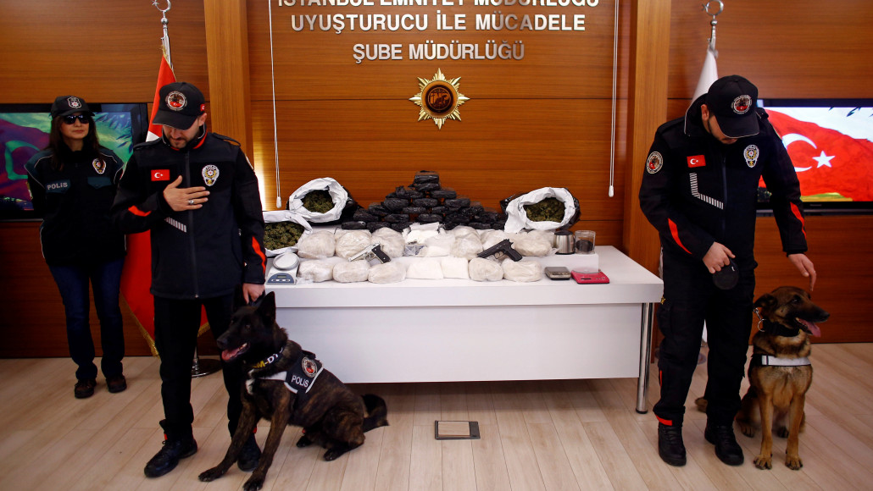

شبکه‌های جنایی مواد مخدر می‌دانستند عدم قبول مالیات‌بندی پ.ک.ک به از بین رفتن شبکه‌های آنها منجر خواهد شد. ه. ه. از اعضای اصلی قاچق مواد مخدر می‌گوید: «چهار عضو پ.ک.ک به ریاست عثمان از طرف پ.ک.ک پول خواستند. به خاطر ترس از کشته شدن افراد یا خویشاوندان خود در یوکسکووا ناچار بودم یک میلیارد لیره ترک را بدهم». شبکه اخاذی پ.ک.ک در اروپا، شهر وان و مناطق مختلف کردنشین ترکیه فعال بود. پ.ک.ک در قبال این پرداخت‌ها «قول تامین امنیت» آنها را می‌دهد. شبکه‌های کردی مواد مخدر این «تامین امنیت» را با اکراه قبول کردند؛ چون قدرت نظامی نداشتند تا با هسته‌های پ.ک.ک در مسیر بالکان مقابله نمایند. جالب است بدانیم بیشترین تهدید امنیتی برای این شبکه‌ها نیز خود پ.ک.ک است.

**کشمکش منافع و جنگ‌های میدانی**

تحلیل اظهارات افراد محکوم شبکه‌های کردی مواد مخدر نشان می‌دهد روابط پ.ک.ک و این شبکه‌ها هرگز به سطح تلفیق نرسیده است. با این که پ.ک.ک و این شبکه‌ها ائتلاف عملی داشته‌اند، چندین عامل مانع تلفیق این دو سازمان مخفی شده‌اند. نخست، رسیدن به کردستان خیالی پ.ک.ک بوده اما در شبکه‌های جنایی این گرایش نسبی بوده و سودمحور است. دوم این که سواستفاده شدید پ.ک.ک با مالیات از این شبکه‌ها سبب شده تا این شبکه‌ها تحریک شوند و از پ.ک.ک دوری نمایند. سوم، گسترش کنترل پ.ک.ک بر مواد مخدر در اروپا سبب واکنش بازارهای زیرزمینی و مخفی هلند، آلمان، بریتانیا علیه آن شد. چهارم، شراکت دوجانبه برای شبکه‌های کردی مواد مخدر به نقطه‌ای شکننده تبدیل شد؛ چون به ویژه پس از یازدهم سپتامبر مورد توجه دستگاه‌های امنیتی قرار گرفتند.

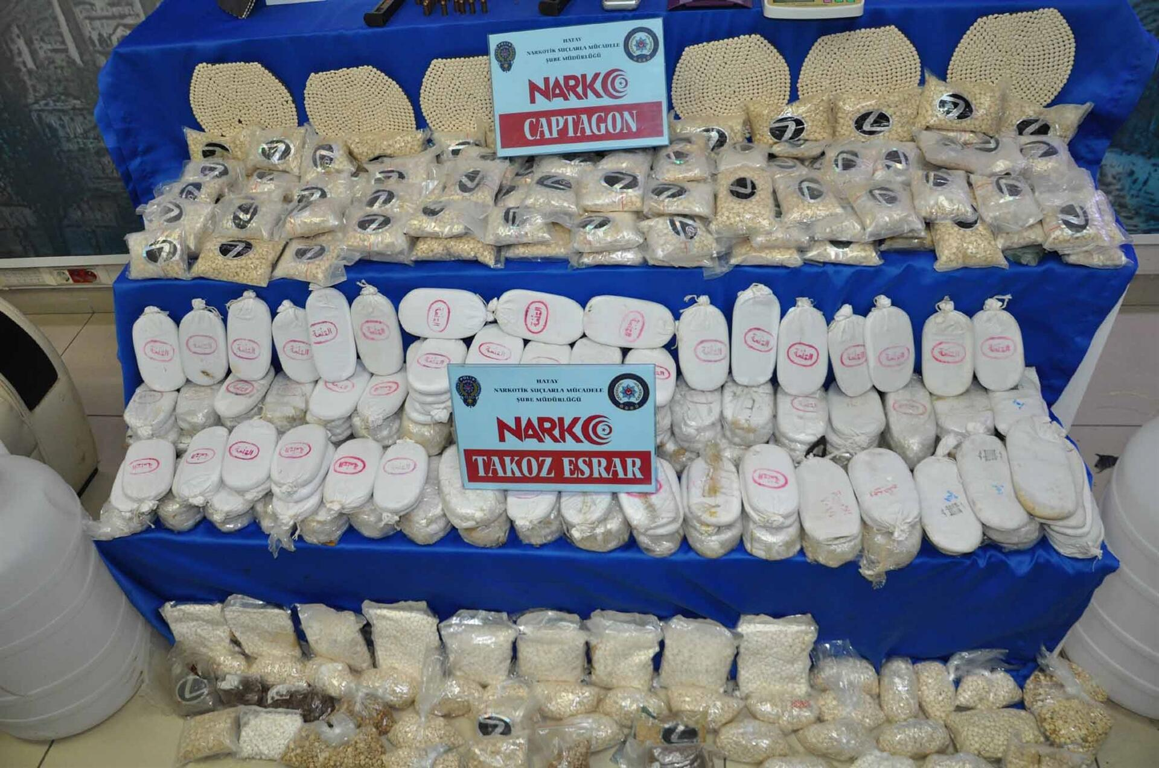

علی‌رغم موارد عملی همکاری در مراحل مختلف تجارت مواد مخدر، تفاوت در انگیزه سبب شده تا پ.ک.ک و شبکه‌های کردی مواد مخدر از هم جدا باشند. هدف نهایی پ.ک.ک جدایی‌طلبی و تاسیس یک دولت در بین‌النهرین بود، در حالی که هدف نهایی این شبکه‌ها حداکثر سود است. اما این ارتباط شبکه‌های مواد با پ.ک.ک برای آنها هزینه‌بردار نیز بوده است. این ارتباط تا حدی نیز تصویر ایدئولوژیک پ.ک.ک را تخریب نمود به ویژه این که بیشتر کشورهای اروپایی پ.ک.ک را در لیست تروریسم مواد مخدر قرار دادند. به علاوه، نیروهای امور ضد مواد مخدر چندین عامل پ.ک.ک را دستگیر کردند. به عبارت دیگر، این دستگیری‌ها دروازه عملیات ضد هسته‌های مواد مخدر پ.ک.ک را باز کرد. با این اسناد مهمی که در این زمینه به دست آمد چهره پ.ک.ک تخریب و در این زمینه تزلزل‌پذیر شد.

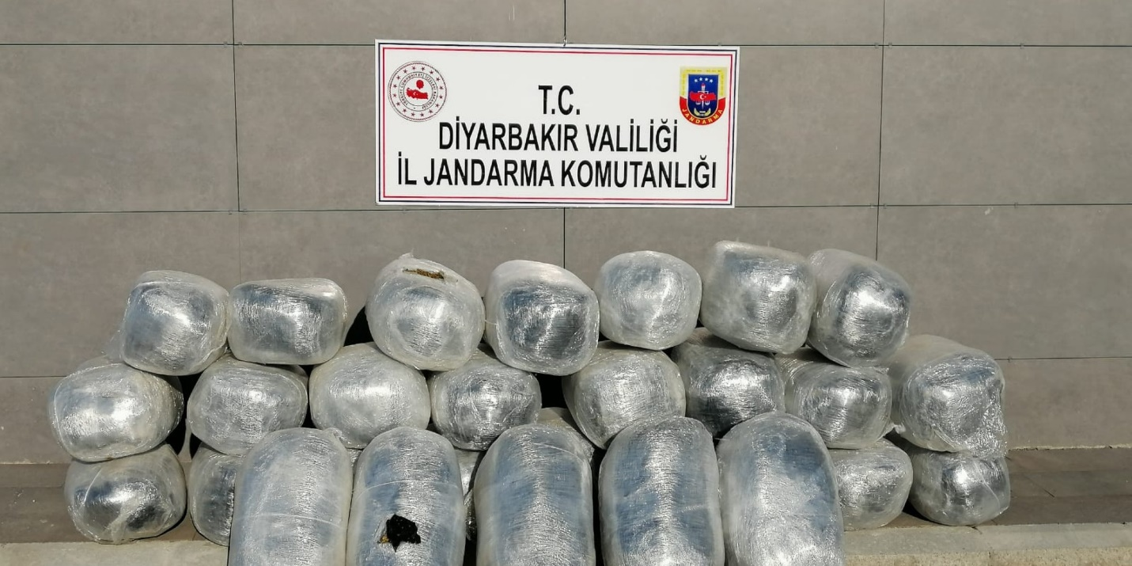

استثمار شدید شبکه‌های کردی مواد مخدر توسط پ.ک.ک با «مالیات انقلابی» سبب واکنش گروه‌های جنایی شد. این واکنش به ویژه زمانی ظاهر شد که با کاهش بازار هروئین تلاقی پیدا کرد. تعداد زیادی از شبکه‌های کردی مواد مخدر در بازارهای هلند، آلمان، بریتانیا با مشکلات زیادی مواجه شدند، در حالی که این کشورهای قبلا مقصدهای اصلی تحویل هروئین بودند. گاهی این شبکه‌ها نمی‌توانستند ماه‌ها هروئین را بار بزنند. در نتیجه، آنها کمتر تمایل داشتند به پ.ک.ک مالیات بپردازند. سهم بازار شبکه‌های کردی مواد مخدر به سه دلیل کاهش یافت. نخست، بازارهای اروپایی با کساد دریافت مواد مخدر به ویژه کوکائین مواجه شدند. دوم، پس از جنگ جهانی دوم، سازمان‌های اروپای شرقی به عنوان عرضه‌کنندگان مواد مخدر به میدان آمده‌اند. آلبانیایی‌ها و روس‌ها شبکه‌های پیچیده قاچاق و توزیع مواد مخدر ایجاد کردند که بر انحصار گروه‌های جنایی و سازمان‌یافته ترکیه غلبه کرد. از این رو سهم بازار شبکه‌های کردی مواد مخدر بسیار سریع کاهش یافت. با کاهش مواد و افت شدید بازار، پرداخت مالیات میهنی توسط شبکه‌های کردی مواد به پ.ک.ک سخت شد. به همین خاطر این شبکه‌ها در برابر پ.ک.ک مقاومت کردند. در چنین فضایی بود که پ.ک.ک شبکه‌های قاچاق مواد مخدر خود را در اوراسیا ایجاد نمود. شبکه‌های توزیع مواد مخدر پ.ک.ک به تدریج شبکه‌های کردی را به چالش کشید. این امر سبب درگیری‌های متعدد بین پ.ک.ک و شبکه‌های کردی در آلمان، هلند و بریتانیا شد. به ویژه پس از نیمه دوم دهه نود میلادی، نهادهای اجرایی اروپایی به صورت مستمر وقوع درگیری‌های خشن بین پ.ک.ک و شبکه‌های کردی مواد مخدر برای کنترل توزیع خیابانی را گزارش کردند. در لندن، درگیری‌ها بین بمباجیلار (بمبگذاران) و پ.ک.ک در سال 2000 به اوج خود رسید. بمباجیلار یک شبکه پیچیده توزیع مواد مخدر است که تحت ریاست خانواده بایبایسین به ویژه عبدالله بایبایسن کار می‌کند. اعضای این گروه از بین جوانان کرد مهاجر انتخاب شده‌اند. این درگیری‌ها در هلند نیز گزارش و منجر به تشدید تنش بین پ.ک.ک و گروه‌های فعال در توزیع مواد مخدر شد. بایباسین دستگیر شد و احساس کرد به وی خیانت شده و پ.ک.ک را متهم کرد در طی دادگاه از وی حمایت سیاسی نکرد. از آن پس خانواده بایبایسین به جرگه مخالفان پ.ک.ک پیوست که انحصار مواد مخدر قاچاق شده از ترکیه را به دست گرفت. بایباسین و عبدالله اوجالان اعتراف کردند همکاری آنها در دهه نود پایان یافته بود و روابط خصمانه دارند.

همکاری پ.ک.ک با سازمان‌های قاچاق مواد مخدر نیز چهره آن را بیشتر تخریب نمود. ایدئولوگ‌های پ.ک.ک نخست این گروه را ناسیونالیست و نه شبکه‌ای جنایی معرفی کردند. خیلی از شبه‌نظامیان و هواداران تا وقتی به پ.ک.ک متعهد ماندند که به مسئله استقلال متعهد بماند. فعالیت پ.ک.ک در زمینه مواد مخدر هم حمایت این افراد و هم اربابان خارجی آن را کم کرد. پس از آن که ترکیه اسناد مرتبط با فعالیت پ.ک.ک در زمینه مواد مخدر را منتشر کرد، کشورهای غربی این گروه را در لیست سازمان‌های تروریسم مواد مخدر قرار دادند. بنابراین، ارتباط با قاچاق مواد مخدر به نقطه ضعف پ.ک.ک تبدیل شد.

**متخصص شدن پ.ک.ک در تجارت مواد مخدر**

پ.ک.ک به جای تلفیق با شبکه‌های کردی مواد مخدر، دست به تغییرات ساختاری زد تا بتواند خود را به شرایط بازار مخفی مواد مخدر برساند. چندین عامل سبب رشد این مسئله شدند. نخست این که با تشدید درگیری‌ها بین این دو تشکیلات دارای انگیزه‌های متفاوت، شبکه‌های کردی مواد مخدر کمتر با پ.ک.ک همکاری نمودند. دوم، یک دهه همکاری پ.ک.ک و شبکه‌های مواد مخدر و تعامل شدید این شبکه سبب شده بود تا پ.ک.ک بر اصول تجارت مواد مخدر مسلط گردد. بنابراین، پ.ک.ک دیگر به راهنمایی آموزشی شبکه کردی مواد مخدر نیاز نداشت. درواقع پ.ک.ک از مرحله گرفتن مالیات و فعالیت قاچاق وارد مرحله تولید و رسیدن به توانمندی‌های تولید مواد مخدر رسید. سوم، پ.ک.ک پس از کنگره سوم خود هسته‌های نیمه‌مستقلی برای تجارت مواد مخدر ایجاد کرد. حضور هسته‌های مواد مخدر پ.ک.ک در مسیر بالکان امتیازات قابل‌توجهی برای آن داشت. چهارم، تشدید فعالیت‌های تروریستی پ.ک.ک در دهه نود نیازمند تامین مالی زیاد بود. پ.ک.ک برای تامین مالی لازم دانست واسطه‌ها را از میان بردارد و خودش مستقیم جایگزین آنها شود. این سبب شد پ.ک.ک بر مواد مخدر از تولید تا انتقال و توزیع خیابانی مسلط شود و به شبکه‌های کردی مواد مخدر وابسته نباشد.

عوامل پ.ک.ک در مراحل اولیه در وارد شدن در بازار مخفی دچار مشکل می‌شدند و گرفتن مالیات تنها منبع دریافت پول بود. اما وقتی عملیات مسلحانه پ.ک.ک در دهه نود به اوج خود رسید، عوامل گروه به این نتیجه رسیدند پول مالیات برای تامین مالی کافی نیست. رهبران پ.ک.ک به جای وابستگی به «مالیات میهنی» به صورت مستقیم وارد قاچاق مواد مخدر شدند. برای همین نیز هسته‌های نیمه‌مستقل وارد عمل شدند. این هسته‌ها از طریق روابط طولانی با شبکه‌های کردی مواد مخدر تجربه و روش کار را یاد گرفتند. این مهارت به سران پ‌ک‌ک امکان داد تا در همه مراحل مواد مسلط شوند. به علاوه، عوامل پ.ک.ک با قوانین و روش‌های بازارهای مخفی آشنا شدند. در زمینه تولید و توزیع با سران اصلی ارتباط برقرار کردند. در نتیجه، وابستگی پ.ک.ک به شبکه‌های کردی مواد مخدر به تدریج از بین رفت. رابطه استاد-شاگردی به تدریج به رابطه شراکت تبدیل شد و سرانجام این رابطه به صورت نامتقارن به سود هسته‌های مواد مخدر پ.ک.ک در آمد؛ هسته‌هایی که خواهان انحصار بر مواد مخدر اروپا شدند. اظهارات پلیس، عوامل محکوم جنایی و پ.ک.ک نشان می‌دهد روابط پ.ک.ک با شبکه‌های کردی مواد مخدر در اواخر دهه نود میلادی ضعیف‌تر شد. در بیشتر موارد روابط دوستانه به دشمنی تبدیل شد. تغییرات ساختاری پ.ک.ک در کنگره سوم راه را برای کادرهای آن باز کرد تا بتوانند عملیات مالی و اقتصادی انجام دهند. اعضای خاصی از پ.ک.ک در ایران، ترکیه، سوریه، اروپا تعیین شدند تا از طریق ابزارهای قانونی و غیرقانونی پول جمع آوری نمایند. پس از سال 2001 وقتی مجموعه کارساز (KARSAZ) نهادینه شد، دستگاه اقتصادی آن جدی‌تر شد. ساختار این مجموعه «کارساز» مسئول جمع‌آوری پول از همه انواع فعالیت‌های قاچاق مواد مخدر، انسان و اسلحه شد. اما پول مواد، هسته اصلی تامین مالی ماند و رهبران پ.ک.ک به هسته‌های نیمه‌مستقل خود اهمیت زیادی دادند. به مرور زمان پ.ک.ک ویژگی‌های جنایی بیشتری از خود نشان داد و ساختارهای مخفی مواد مخدر آن رشد کرد. عوامل پ‌ک‌ک به محیط جدید جنایی بدون مشکل خاصی وارد شدند. عوامل این هسته‌ها از جنگجویان بدون سابقه جنایی انتخاب شدند. پ.ک.ک افراد تازه‌وارد را به سه قسمت تقسیم کرد: شاخه نظامی، سیاسی، مالی. به افراد شاخه مالی آموزش می‌دادند از هر روشی از جمله مواد مخدر پول کسب کنند. سران هسته‌های مواد مخدر به مسئولان و سران منطقه‌ای پ.ک.ک گزارش می‌کردند. در دهه نود میلادی پ.ک.ک فعالیت خود در مواد مخدر را تشدید کرد تا بتواند مواد مخدر تولیدی جنوب غرب آسیا را به دست مصرف‌کنندگان اروپایی برساند. در دهه نود یک کیلوگرم هروئین در جنوب غربی آسیا 3 الی 4 هزار دلار بود اما در آلمان 45 هزار و در بریتانیا 54 هزار دلار و در اسپانیا و فنلاند بیشتر از 100 هزار دلار قیمت داشت. به علاوه میزان خلوص 90 درصد در جنوب آسیا در اروپا به کمتر از 7 درصد کاهش یافت و این امر سبب ایجاد بازارهای حاشیه‌ای شد. هسته‌های خوب سازماندهی شده پ.ک.ک راه را برای کنترل کامل آن بر بازار مواد مخدر باز کرد. به عبارت دیگر، پ.ک.ک مواد را از جنوب غربی آسیا مواد را با هزینه کمتر به اروپا می‌رساند و بدین ترتیب سهم بازار شبکه‌های کردی را از بین برد.

در طی دهه گذشته، کاهش تقاضای مواد تریاکی و افزایش درخواست محرک‌های نوع آمفتامین سبب شد تا عوامل پ.ک.ک خود را با شرایط بازار جدید وفق دهند. هسته‌های پ.ک.ک علاوه بر فعالیت هروئین وارد مواد مخدر مصنوعی نیز شدند. در مورد دخالت پ.ک.ک در فعالیت مواد مخدر مصنوعی اسناد بسیار زیادی وجود دارد. به عنوان مثال (KOM) در سال 2009 گزارش کرد در چندین مورد تعداد 337412 قرص مواد مخدر از عوامل پ‌ک‌ک کشف و ضبط شد. این فقط شامل یک مورد گزارش شده است و موارد مرتبط با ژاندارمری را نیز شامل نمی‌شود. اما در مورد تولید مواد مخدر مصنوعی توسط پ.ک.ک هنوز گزارشی منتشر نشده است.

در طی دو دهه گذشته تعداد زیادی از عوامل پ.ک.ک به خاطر مواد مخدر و اقدامات جنایی دستگیر شده‌اند. طبق گزارش کوم در سال 2009 به خاطر کاشت، تولید، قاچاق، توزیع مواد از 1984 تا 2009 تعداد 807 عضو پ.ک.ک دستگیر شده‌اند. این موارد، دستگیر شدگان در اروپا را شامل نمی‌شود.

**از گرفتن مالیات تا کشت مواد مخدر توسط پ.ک.ک**

در سال‌های اولیه، پ.ک.ک به گرفتن مالیات بر کشت مواد مخدر از قاچاقچیان در ترکیه، سوریه، عراق و ایران راضی بود. اما وقتی این سازمان در اوایل دهه نود خود را تقویت کرد به این نتیجه رسید باید به صورت مستقیم کنترل مواد مخدر را به دست بگیرد. پ.ک.ک به جای گرفتن مالیات، کشاورزان ضعیف کُرد را مکلف کرد از طرف «جنبش استقلال کردستان» به کشت مواد مخدر بپردازند. از اوایل دهه نود میلادی به بعد، عوامل پ.ک.ک، کنترل کشت مواد مخدر در شرق و جنوب شرقی ترکیه را به دست گرفتند. به عنوان مثال، یک کشاورز محکوم کرد به نام ن. ب. اعلام کرد «پ.ک.ک کشاورزان کُرد را مجبور می‌کند تا مواد مخدر بکارند. حتی آنها را وادار می‌کند در مناطق غیرمسکونی کوهستانی دست به کشت مواد بزنند. من 70 هکتار مواد کاشتم و در طی دوره کشت، 70 درصد زمین‌های روستاهای یولجاتی و دیبک تحت فشار پ.ک.ک به کشت مواد اختصاص یافته بود».

حشیش را در مقرهای پ.ک.ک مخفی می‌کردند تا زمان یافتن مشتری خوب برسد. نیروهای مختلف امنیتی ترکیه از جمله ژاندارمری 23 تن مواد مخدر را در مخفیگاه‌های پ.ک.ک پیدا کردند. موارد کشف و ضبط هر سال بیشتر بود و بین 1993 تا 1997 به اوج خود رسید. پ.ک.ک اهالی روستا را مجبور می‌کرد در مناطق روستایی دیاربکر مواد مخدر کشت کنند. پول حاصل و مواد مخدر نیز برای پ.ک.ک بود.

**تولید هروئین توسط پ.ک.ک**

در پایان دهه هشتاد میلادی، پ.ک.ک وارد عرصه تولید مواد مخدر شد، چون تولید بسیار بیشتر از خرید و سپس فروش پرسودتر بود. به علاوه، تولید و پردازش هروئین امکان تغییر سطح درجه و حجم خروجی را میسر می‌نماید. چندین عامل پ.ک.ک، آزمایشگاه سیار تولید هروئین در مرز ایران و ترکیه راه‌اندازی کردند. چند عضو پ.ک.ک اعتراف کردند پ.ک.ک در مناطق کوهستانی شمال غرب ایران آزمایشگاه‌های مواد مخدر راه‌اندازی کرده است. اظهارات یک محکوم مواد مخدر و تبعه ایرانی نیز این موضوع را تایید نمود. طبق اظهارات وی پ.ک.ک در منطقه علی‌آباد ارومیه آزمایشگاه‌های مواد مخدر را تحت کنترل عثمان اوجالان ایجاد کرده است. پس از تولید، هروئین به روستای بانیا در ایران و از آنجا به یوکسک‌اووا در ترکیه و تحت نظارت عثمان اوجالان منتقل می‌شود.

در 12 اوت 1998 نیز نیروهای امنیتی استانبول یک آزمایشگاه مواد مخدر پ.ک.ک را متلاشی کردند. در این مورد 12 کیلو هروئین و 27 کیلو مواد قبل از تولید کشف و ضبط و 4 نفر از جمله فتح الله دور، فرمانده پ.ک.ک برای منطقه مالتپه، نیز دستگیر شدند. عملیات مختلف سبب شد تا موارد مختلف مواد مخدر و اسناد متعلق به پ.ک.ک در آن کشف و ضبط شوند.

تعجب‌آور نیست که پ.ک.ک در تولید هروئین پیشقراول است. هسته‌های پ.ک.ک در روسیه و اروپای شرقی مسئول تهیه ماده اسید آنهیدرید هستند، در حالی که هسته‌های مستقر در پاکستان، جنوب شرق آسیا و ایران پایه مرفین را تامین می‌کنند. نیروهای امنیتی در چندین مورد 26 تن اسید آنهیدرید را از عوامل پ.ک.ک کشف و ضبط کردند. به عنوان مثال در دسامبر 2002، یک عملیات مشترک نیروهای ترکیه-روسیه-آمریکا به کشف و ضبط 3.5 تن اسید آنهیدرید در استان الازیگ و دستگیری 14 نفر منجر شد. یکی از محکومان می‌گفت ماهر از مسئولان اصلی پ.ک.ک در مسکو و عوامل وی مسئول سازماندهی انتقال این مواد بودند. گزارش نیروهای امنیتی روسیه نشان داد اسناد متعدد متعلق به پ.ک.ک در منزل مسئول این مواد پیدا شده است.

بعدا و به سه دلیل تولید و پردازش هروئین توسط پ.ک.ک کاهش یافت: نخست، تاسیس تعداد زیادی آزمایشگاه‌های هروئین در جنوب غرب آسیا جایی که تریاک تولید می‌شود. تولیدکنندگان ترجیح دادند به جای انتقال ده کیلو تریاک فقط یک کیلو هروئین منتقل کنند. بنابراین بیشتر مواد قاچاقی به ترکیه از قبل به صورت هروئین بود. دوم، عملیات هماهنگ برای جلوگیری از ورود اسید آنهیدرید نتایج خیلی مثبتی داشت. سوم، ظهور تولیدکنندگان صنعتی چین سبب شد تا اروپایی‌ها به این سمت روی بیاورند. لذا سازمان‌های فراملی به تولید هروئین در جنوب آسیا، مرکز آسیا و روسیه پرداختند. کشف و ضبط موارد زیاد نیز نشانه افت میزان هروئین در آغاز هزاره جدید است.

**پ.ک.ک؛ از «مالیات میهنی» تا سلطه بر قاچاق مواد مخدر**

در طی دهه نود میلادی، شبکه‌های کردی مواد مخدر کمتر به پرداخت «مالیات میهنی» به پ.ک.ک تمایل نشان دادند و دلیل آن نیز افت سود این شبکه‌ها بود. در این فضا بود که پ.ک.ک روز به روز بیشتر وارد قاچاق انواع مواد مخدر و مواد شیمیایی و عمدتا هروئین، پایه مرفین، چسب تریاک، حشیش، استیک آنهدیرید و مواد مخدر مصنوعی شد. سران پ.ک.ک هسته‌های ویژه‌ای را وارد تجارت مواد مخدر کردند. این هسته‌ها به فرماندهان منطقه‌ای و حسابداران آنها گزارش می‌کردند. عوامل پ.ک.ک در مسیر بالکان به سردسته‌های اصلی مواد مخدر تبدیل شدند. این عوامل بسیار سریع با شرایط جدید وفق پیدا کردند، چون تجربه بازار مخفی را داشتند. در اواخر دهه نود میلادی، پ.ک.ک فعالیت‌های شبکه‌های کردی مواد مخدر را محدود نمود.

فعالیت پ.ک.ک در حوزه مواد مخدر مورد تایید اعضای مختلف از جمله عوامل ارشد آن قرار گرفته است. شمدین ساکیک، رئیس کمیسیون حقوق بشر (پ.ک.ک) اعتراف کرد «مواد مخدر منبع اصلی تامین مالی ما است. پ.ک.ک پول کلانی از مواد کسب می‌کند. با این پول، اسلحه می‌خریدیم. به عنوان مثال، 50 موشک استینگر از یونان خریدیم. تعدادی سلاح از کشورهای دیگر نیز خریدیم». (www.tubim.gov.tr) بیشتر محکومان جنایی نیز اعتراف کردند پ.ک.ک قاچاقچیان را مجبور می‌کرد از طرف این سازمان فعالیت کنند. افرادی که از همکاری خودداری می‌کردند، تهدید به مرگ می‌شدند.

نهادهای امنیتی ترکیه بارها کشف و ضبط مواد مخدر متعلق به پ.ک.ک در مخفی‌گاههای آن را گزارش کرده‌اند. طبق گزارش پلیس (2005) نیروهای نظامی و انتظامی بین سال‌های 1990 تا 1997 یعنی دوره اوج فعالیت‌های تروریستی پ.ک.ک در بیش از 60 مخفی‌گاه پ.ک.ک مواد مخدر کشف کرده‌اند. در گزارش (2005.ب) پلیس در مورد ارتباط موارد شناسایی شده تروریسم پ.ک.ک و مواد مخدر به صورت مفصل بحث شده است. در ژوئیه 1996، نیروهای ژاندارمری گزارش کردند تعدادی از اعضای پ.ک.ک در درگیری‌های مسلحانه کشته شدند. پس از پایان درگیری، مقدار 20 کیلوگرم هروئین همراه جنازه‌ها پیدا شد. تحقیقات بعدی سبب شد تا مزارع کشت مواد مخدر توسط آنها نابود گردد. در 23 مارس 1993 در یک مورد دیگر، نیروهای امنیتی به مخفی‌گاههای پ.ک.ک در استان دیاربکر حمله کردند. این حمله به کشف انواع سلاح و 350 کیلو هروئین منجر شد. یکی از افراد فراری به نام ک. ک. در مرز کاپی کوله حین فرار با هویت جعلی دستگیر شد. وی در دادگاه گفت: «من قاچاق مواد را از طرف پ.ک.ک انجام و پول حاصله را به سران پ.ک.ک در آلمان می‌دهم».یک عامل مهم دیگر به نام س. ک. در این پرونده نیز اعتراف کرد از طرف پ.ک.ک مواد مخدر را قاچاق می‌کند. قاچاق مواد مخدر بخش بسیار مهمی از درآمد پ.ک.ک را تشکیل می‌دهد.

نهادهای مختلف اروپایی نیز همانند ترکیه نقش روزافزون پ.ک.ک در عرضه مواد مخدر را گزارش می‌کنند. دادستان آلمان اعلام کرد 80 درصد هروئین وارد شده به اروپا توسط پ.ک.ک یا گروه‌های وابسته به آن تامین می‌شود. مقامات ایتالیایی اعلام کرده‌اند پ.ک.ک بخش قابل توجهی هروئین به این کشور وارد می‌کند. دستگاه‌های مختلف امنیتی هلند، آلمان، سوئد، بریتانیا و اسپانیا و پلیس بین‌الملل گزارش کرده‌اند پ.ک.ک عامل مهم تامین مواد مخدر اروپاست. یک گزارش اولیه پلیس بین‌الملل در سال 1999 نشان می‌دهد این نهاد بیش از 100 مورد پرونده قاچاق را بررسی کرده که پ.ک.ک در آن دخالت داشته است. این تحقیقات به کشف و ضبط بیش از 15 تن انواع مواد مخدر منجر شد. در 7 ژانویه 1993، شش عضو پ.ک.ک در آفنباخ آلمان با 5 کیلو هروئین دستگیر شدند. یکی از دستگیرشدگان به نام. آ. د. مسئول حسابداری آن منطقه بود. وی از مدت‌ها پیش به خاطر فعالیت مالی برای پ.ک.ک در لیست افراد تحت تعقیب ترکیه قرار داشت. دستگاه‌های انتظامی اروپا نیز گزارش کردند استفاده از زبان کردی و کدهایی به زبان کردی شناسایی را برای پلیس خیلی سخت می‌کند. پلیس در مقابله با هسته‌های مخفی مواد مخدر پ.ک.ک دچار مشکل می‌شود. در بیشتر موارد مشکل حرف‌نویسی و ترجمه ارتباطات به کردی وجود دارد.

با وجود این، سازمان‌های مختلف پژوهشی نیز فعالیت پ.ک.ک در حوزه مواد مخدر را گزارش کرده‌اند. فرانسوا هو، رئیس موسسه جرم‌شناسی پاریس، گزارش کرده پ.ک.ک مسئول ورود 80 درصد هروئین به فرانسه است و هر سال میلیون‌ها دلار از این راه کسب می‌کند. سادات لاچینر، رئیس مرکز تحقیقات بین‌المللی خاطرنشان می‌سازد که «بین 2004 تا 2005 فقط در هلند بیش از 400 کیلو هروئین از عوامل پ.ک.ک در هلند کشف و ضبط شده است. با ارجاع به داده‌های سال 2005 هنوز هم پ.ک.ک عامل توزیع 80 درصد هروئین اروپاست. همه افراد نیز کردهای ترکیه هستند. پ.ک.ک این افراد را مدیریت می‌کند. بیش از 1000 عضو پ.ک.ک در بریتانیا زندانی هستند».

**انحصار روزافزون پ.ک.ک در توزیع هروئین**

توزیع مواد مخدر آخرین ایستگاه برای شبکه‌های جنایی و سازمان‌های تروریستی است که به شبکه‌های تخصصی و پنهان منجر می‌گردد. در اواخر دهه نود میلادی، بازار هروئین در هلند، آلمان و بخش‌هایی از بریتانیا تحت کنترل پ.ک.ک بود. پ.ک.ک نه تنها از کادرهای مستقر خود بهره برد، بلکه مهاجران کرد را نیز ناچار کرد تا مواد مخدر را برای آن توزیع نمایند. با توجه به تعداد زیاد مهاجران کرد بیکار و فقیر در خیابان‌های شهرهای اروپایی یافتن افراد برای توزیع مواد کار دشواری برای پ.ک.ک نبود. به علاوه، پ.ک.ک از حمایت سیاسی در اروپا سواستفاده کرد و برای شناسایی و استفاده از افراد به کمپ‌های پناهندگان سیاسی نفوذ کرد تا این افراد را برای توزیع مواد بکار گیرد.

تعداد زیادی از نهادهای اروپایی در مورد کنترل پ.ک.ک بر توزیع مواد مخدر در اروپا گزارش منتشر کردند. به عنوان مثال، در سال 1993 پلیسی آلمان تعداد زیادی از کودکان کرد را به خاطر توزیع مواد مخدر دستگیر کرد. بیشتر این کودکان در طی بازجویی های خود اعتراف کردند عوامل پ.ک.ک در آلمان آنها را هدایت می‌کنند. در سپتامبر 1993، پلیس هامبورگ گروهی از توزیع‌کنندگان هروئین از جمله یک کودک 11 ساله را دستگیر کرد. تحقیقات نشان داد پ.ک.ک این کودکان و مهاجران را فقط برای توزیع مواد مخدر آورده است. در ژانویه 1994، پلیس اشتوتگارد 76 کرد عامل توزیع مواد مخدر را دستگیر کرد که 6 نفر از آنها سابقه عضویت در پ.ک.ک را داشتند. بیشتر افراد اعتراف کردند از طرف پ.ک.ک دست به توزیع مواد می‌زنند. در هفتم سپتامبر 1999 نیز پلیس آلمان یک شبکه پیچیده دیگر توزیع مواد مخدر را متلاشی کرد. عملیات نشان داد پ.ک.ک انحصار توزیع مواد در هامبورگ و هانوور را در دست دارد. تحقیقات پلیس نشان داد توزیع‌کنندگان مواد مخدر هر ماه مبلغ 10 میلیون مارک آلمان برای پ.ک.ک پول کسب می‌کنند. یکی از محکومان مواد مخدر در آلمان اعلام کرد: «من با فردی با نام رمز صادق دیدار کردم. او مسئول هماهنگی مواد مخدر از طرف پ.ک.ک است. او با روشی زورگویانه مرا وادار کرد تا مواد مخدر بفروشم. وی گفت پ.ک.ک بر فروش من هفتاد درصد کمیسیون تعیین خواهد کرد».

پ.ک.ک از مراکز فرهنگی و کمپ‌های پناهندگان کرد نیز به عنوان پایگاهی برای پیدا کردن توزیع‌کنندگان مواد مخدر استفاده نمود. طبق گزارش پلیس (2003) تعداد 298 مرکز فرهنگی (متعلق به پ.ک.ک) در اروپا وجود داشتند که به عنوان مرکز توزیع مواد مخدر عمل می‌کردند. نهادهای مختلف امنیتی اروپا در مورد کشف مواد مخدر کمپ‌های پناهندگان کرد گزارش کردند. وقتی در ششم ژانویه 1996 یک توزیع‌کننده کرد مواد مخدر و یک مصرف‌کننده آلمانی دستگیر شدند، ادامه تحقیقات به کشف مقدار قابل توجهی مواد در محل اقامت فرد توزیع‌کننده منجر شد. این محل مکانی تحت کنترل پ.ک.ک و برای پناهندگان بود.

گزارش پلیس نشان داد در همان مجتمع چندین مورد دیگر کشف مواد صورت گرفته است. در دهم نوامبر 1993، پلیس آلمان 22 کرد را با 16 کیلو هروئین دستگیر کرد. تقریبا همه آنها در کمپ‌های پناهندگان زندگی می‌کردند و 7 نفر نیز به خاطر عضویت در پ.ک.ک تحت تعقیب پلیس ترکیه بودند. در سال 1992 پلیس هامبورگ چندین کودک کُرد را به خاطر توزیع مواد مخدر دستگیر کرد. تحقیقات نشان داد همه این کودکان توسط پ.ک.ک و برای فروش مواد مخدر آورده شده‌اند. این کودکان در طی بازجویی‌ها اعتراف کردند پ.ک.ک به زور آنها را وادار به فروش مواد می‌کند و به آنها گفته چون سن آنها به حد قانونی نرسیده لذا زندانی نمی‌شوند.

یک منبع مطلع نیز افشا کرد «پ.ک.ک از مهاجران با تهدید می‌خواهد در اروپا برای آن مواد مخدر بفروشند. این مهاجران این کار را انجام می‌دهند چون بیکار و گرسنه هستند. آنها همیشه با ریسک استرداد مواجه هستند. آنها تهدید می‌شوند اگر قبول نکنند، پ.ک.ک مکان آنها را به پلیس اطلاع خواهد داد».

**نتیجه‌گیری**

تعامل پ.ک.ک با شبکه‌های کردی مواد مخدر خط سیر مستقیم نداشت. بلکه از یک الگوی (U) وارونه پیروی نمود. روابط اولیه پ.ک.ک با این شبکه‌ها به صورت گرفتن مالیات و اخاذی از فعالیت در زمینه مواد مخدر بود. همزیستی در خاک و فضای فرصت مشترک زمینه فعالیت مشترک بین شبکه‌های کردی مواد مخدر و پ.ک.ک را فراهم آورد. بیشتر محکومین پ.ک.ک از جمله عبدالله اوجالان اعتراف کردند پ.ک.ک در مرز ایران با ترکیه 10 درصد بر مواد مخدر مالیات وضع می‌کند. ایست‌های گمرک و بازرسی پ.ک.ک این امکان را داد که کنترل تردد قاچاقچیان مواد مخدر را به دست بگیرد. پ.ک.ک از قاچاقچیان مواد مخدر پول می‌گرفت تا از آنها حفاظت کند.

این رابطه به تدریج یکطرفه و پ.ک.ک با این شبکه‌ها درگیر شد. نخست، پ.ک.ک «مالیات میهنی» سنگینی از شبکه‌های کردی گرفت. این امر سبب واکنش شبکه‌های کرد شد، چون سهم آنها به خاطر حضور جنایتکاران روسی، آلبانیایی و مراکشی کم شده بود. با کاهش تقاضای هروئین در اروپا، شبکه‌های کردی با مشکلات بیشتری مواجه شدند. این باعث شد پرداخت مالیات برای شبکه‌های کردی سخت‌تر گردد. عوامل پ.ک.ک به شبکه‌های کردی حمله کردند. خانواده بایباسین واکنش نشان داد اما نتوانست مانع پ.ک.ک شود و این گروه انحصار را به دست گرفت. درگیری‌های شدیدی به ویژه در هلند و بریتانیا بین پ.ک.ک و شبکه‌های کردی رخ داد. این همکاری هرگز به دوره قبل از دهه نود میلادی برنگشت.

پ.ک.ک به جای وابسته ماندن به این شبکه‌ها خودش دست به ایجاد هسته‌های مواد مخدر زد. هسته‌های مخفی پ.ک.ک در مسیر بالکان سبب شد بتواند انحصار مواد مخدر را به دست بگیرد. اعضای آن در تولید، پردازش، فروش و پولشویی ماهر شدند. پیچیدگی دستگاه پ.ک.ک سبب شد تا این شبکه‌ها نتوانند وارد آن شوند. مسائل عمیق‌تری در تحلیل ما در مورد روابط پ.ک.ک و شبکه های کردی مواد مخدر وجود دارد. تجربه روابط پ.ک.ک و شبکه‌های کردی نشان می‌دهد دیدگاه همکاری همیشگی پ.ک.ک با این شبکه‌ها درست پیش‌بینی نشده بود. تنش بین پ.ک.ک و شبکه های کردی مواد مخدر نشان می دهد رابطه بین یک گروه جنایتکار و سیاسی و شبکه‌های صرفا جنایی نمی‌تواند پایدار باشد. چون پ.ک.ک تنش، گرفتن مالیات و اخاذی را در پیش گرفت و مخالفان را به صورت فیزیکی حذف نمود. این تحلیل نشان می‌دهد دیدگاه بعضی ناظران مبنی بر همکاری بلندمدت بین آنها درست نیست. حداقل در این مورد استفاده از روش‌های جنایی توسط یک سازمان تروریستی مهم‌تر از همکاری با جنایتکاران بوده است، اگر چه روابط اولیه پ.ک.ک با این شبکه‌ها برای آن مفید بود و به این سازمان کمک کرد تا دانش و مهارت لازم را کسب کند.

در یک سطح، این مسئله تجربه تطبیق و دستاورد قابل توجه پ.ک.ک با شرایط است. اما این رابطه جنبه سقوط داشته است. درواقع استفاده تروریست‌ها از روش‌های جنایی برای تامین مالی عواقب پارادوکس داشته، گروه را در کوتاه مدت تقویت کرده، شاید در بلند مدت آن را دربر گرفته یا تضعیف نماید. تامین مالی با روش جنایی می‌تواند به گروه‌های تروریستی کمک کند تا فعالیت سیاسی و نظامی خود را گسترش دهند اما بدون ریسک نیست و می‌توان این را از نظر قرار گرفتن نام آن در لیست گروه‌های جنایی درک نمود. آن دسته از گروه‌های تروریستی که علنا وارد فعالیت مواد مخدر می‌شوند با مسئله عدم مشروعیت مواجه می‌گردند و نمی‌توانند حامی سیاسی پیدا نمایند. همچنین تامین مالی با مواد مخدر می‌تواند هویت آنها را از بین ببرد، چون چیزی که وسیله برای رسیدن به هدف است به خود هدف تبدیل می‌شود. در چنین فضایی، خواسته آنها به آسانی نابود می‌شود. به عبارت دیگر پ.ک.ک با ورود به فعالیت مواد مخدر هر چند از نظر مالی توانسته موفق شود اما این شمشیر دولبه است و می‌تواند به تضعیف این سازمان تروریستی منجر شود.

1. . Behsat Ekici, Phil Williams and Ayhan Akbulut. "The PKK and Kurdish Drug Networks: Cooperation, Convergence or Conflict" The PKK: Financial Sources and Political Dimensions (2011)   
   Available at: http://works.bepress.com/ekici_behsat/3/